|  |  |  |
| --- | --- | --- |
| КОМИТЕТ  РЕСПУБЛИКИ ТАТАРСТАН  ПО ОХРАНЕ ОБЪЕКТОВ КУЛЬТУРНОГО НАСЛЕДИЯ | 250px-Coat_of_Arms_of_Tatarstan | ТАТАРСТАН РЕСПУБЛИКАСЫНЫӉ МӘДӘНИ МИРАС ОБЪЕКТЛАРЫН САКЛАУ КОМИТЕТЫ |

**ПРИКАЗ БОЕРЫК**

|  |  |  |  |  |
| --- | --- | --- | --- | --- |
|  |  |  | № |  |

О включении выявленного объекта культурного наследия «Дом Климовых», 2-я пол. XIX в., расположенного по адресу: Республика Татарстан, Бугульминский муниципальный район,  
г. Бугульма, ул. Герцена, д. 86, в единый государственный реестр объектов культурного наследия (памятников истории и культуры) народов Российской Федерации в качестве объекта культурного наследия регионального значения «Дом Климовых», нач. XX в., расположенного по адресу:   
Республика Татарстан, Бугульминский муниципальный район, г. Бугульма,   
ул. Герцена, д. 88, утверждении границ его территории и предмета охраны

В соответствии с Федеральным законом от 25 июня 2002 года № 73-ФЗ   
«Об объектах культурного наследия (памятниках истории и культуры) народов Российской Федерации», Законом Республики Татарстан от 1 апреля 2005 года   № 60-ЗРТ «Об объектах культурного наследия в Республике Татарстан», положительным заключением государственной историко-культурной экспертизы  
от 15.11.2024, п р и к а з ы в а ю:

1. Включить выявленный объект культурного наследия «Дом Климовых», 2-я пол. XIX в., расположенный по адресу: Республика Татарстан, Бугульминский муниципальный район, г. Бугульма, ул. Герцена, д. 86, в единый государственный реестр объектов культурного наследия (памятников истории и культуры) народов Российской Федерации в качестве объекта культурного наследия регионального значения «Дом Климовых», нач. XX в. (вид объекта-памятник), расположенного по адресу: Республика Татарстан, Бугульминский муниципальный район, г. Бугульма, ул. Герцена, д. 88.
2. Утвердить границы территории объекта культурного наследия регионального значения «Дом Климовых», нач. XX в., расположенного по адресу: Республика Татарстан, Бугульминский муниципальный район, г. Бугульма,   
   ул. Герцена, д. 88, согласно приложению № 1 к настоящему приказу.
3. Утвердить предмет охраны объекта культурного наследия регионального значения «Дом Климовых», нач. XX в., расположенного по адресу: Республика Татарстан, Бугульминский муниципальный район, г. Бугульма, ул. Герцена, д. 88, согласно приложению № 2 к настоящему приказу.
4. Отделу учета объектов культурного наследия и градостроительной деятельности обеспечить внесение сведений о границах территории указанного объекта культурного наследия в Единый государственный реестр недвижимости   
   и единый государственный реестр объектов культурного наследия (памятников истории и культуры) народов Российской Федерации.
5. Контроль за исполнением настоящего приказа оставляю за собой.

Председатель И.Н. Гущин

Приложение № 1

к приказу Комитета

Республики Татарстан по охране объектов культурного наследия

от \_\_\_\_\_\_\_\_\_\_ 2024 года № \_\_\_\_\_

**Границы территории**

объекта культурного наследия регионального значения

«Дом Климовых», нач. XX в., расположенного по адресу: Республика Татарстан, Бугульминский муниципальный район, г. Бугульма,   
ул. Герцена, д. 88

Карта (схема) границ территории объекта культурного наследия  
регионального значения «Дом Климовых», нач. XX в., расположенного по адресу: Республика Татарстан, Бугульминский муниципальный район,   
г. Бугульма, ул. Герцена, д. 88

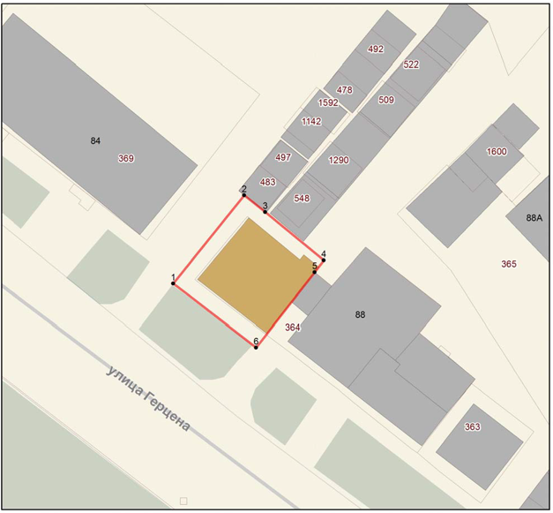

Масштаб 1:500

Условные обозначения:

|  |  |
| --- | --- |
|  | -граница территории объекта культурного наследия |
|  | -поворотные точки границ территории объекта культурного наследия |
|  | -объект культурного наследия регионального значения |
|  | -границы земельных участков по сведениям ЕГРН |

**Текстовое описание**

границ территории объекта культурного наследия регионального значения «Дом Климовых», нач. XX в., расположенного по адресу: Республика Татарстан, Бугульминский муниципальный район,   
г. Бугульма, ул. Герцена, д. 88

Границы территории объекта культурного наследия регионального значения «Дом Климовых», нач. XX в., расположенного по адресу: Республика Татарстан, Бугульминский муниципальный район, г. Бугульма, ул. Герцена, д. 88, проходят:

|  |  |  |
| --- | --- | --- |
| Прохождение границы | | Описание прохождения границы |
| от точки | до точки |
| 1 | 2 | от точки 1 с координатами 337296.89 2349736.54в северо-восточном направлении протяженностью 17,35 м до точки 2; |
| 2 | 3 | от точки 2 в юго-восточном направлении протяженностью 4,15 м до точки 3; |
| 3 | 4 | от точки 3 в юго-восточном направлении протяженностью 11,6 м до точки 4; |
| 4 | 5 | от точки 4 в юго-западном направлении протяженностью 2,3 м до точки 5; |
| 5 | 6 | от точки 5 в юго-западном направлении протяженностью 14,6 м до точки 6; |
| 6 | 1 | от точки 6 в северо-западном направлении протяженностью 16,0 м до точки 7. |

**Таблица характерных точек**

границ территории объекта культурного наследия регионального значения «Дом Климовых», нач. XX в., расположенного по адресу: Республика Татарстан, Бугульминский муниципальный район, г. Бугульма,   
ул. Герцена, д. 88

|  |  |  |
| --- | --- | --- |
| №  точки | Координаты точки в местной системе координат (МСК-16) | |
| X | Y |
| 1 | 337296.89 | 2349736.54 |
| 2 | 337310.42 | 2349747.40 |
| 3 | 337307.83 | 2349750.64 |
| 4 | 337300.45 | 2349759.59 |
| 5 | 337298.63 | 2349758.20 |
| 6 | 337287.12 | 2349749.22 |
| 1 | 337296.89 | 2349736.54 |

Приложение № 2

к приказу Комитета

Республики Татарстан по охране объектов культурного наследия

от \_\_\_\_\_\_\_\_\_\_ 2024 года № \_\_\_\_\_

**Предмет охраны**

объекта культурного наследия регионального значения   
«Дом Климовых», нач. XX в., расположенного по адресу: Республика Татарстан, Бугульминский муниципальный район,   
г. Бугульма, ул. Герцена, д. 88

1. Местоположение здания, выходящего на красную линию   
   ул. Герцена.
2. Объёмно-пространственная композиция прямоугольного в плане двухэтажного кирпичного здания, в том числе его габариты, высотные отметки по венчающим карнизам.
3. Конфигурация, материал крыши, высотные отметки по коньку и аттику.
4. Композиционное решение и архитектурно-художественное оформление фасадов, в том числе местоположение, форма, размер оконных и дверных проёмов, художественное оформление, в том числе лопатки, междуэтажный и венчающий карнизы с фризом, лучковые завершения окон, филенчатое оформление окон второго этажа с белокаменным замковым камнем, прямым сандриком и подоконными досками, аттиковой стенки с полукруглым выступом и круглым окном по центру.
5. Материал (белый камень, кирпич), характер отделки фасадных поверхностей (не оштукатуренная кирпичная кладка, белокаменный декор).
6. Колористическое решение фасадов.
7. Пространственно-планировочная структура интерьеров в пределах капитальных стен и перекрытий, местоположение лестницы.

\*Предмет охраны может быть изменен по результатам комплексных и научных исследований и проведения реставрационных работ.

Таблица предмета охраны

объекта культурного наследия регионального значения

«Дом Климовых», нач. XX в., расположенного по адресу: Республика Татарстан, Бугульминский муниципальный район, г. Бугульма,   
ул. Герцена, д. 88

|  |  |  |
| --- | --- | --- |
| №  п\п | Предмет охраны | Фотофиксация основных элементов/графические материалы |
| 1. | Местоположение здания, выходящего на красную линию ул. Герцена. | Условные обозначения:  -объект культрного наследия  Рис.1. Местоположение объекта.    Рис.2. Главный фасад. |
| 2. | Объёмно-пространственная композиция прямоугольного в плане двухэтажного кирпичного здания, в том числе его габариты, высотные отметки по венчающим карнизам. | Рис.3. Вид на объект с западной стороны. |
| 3. | Конфигурация, материал крыши, высотные отметки по коньку и аттику. | Рис.4. Крыша. |
| 4. | Композиционное решение и архитектурно-художественное оформление фасадов, в том числе местоположение, форма, размер оконных и дверных проёмов, художественное оформление, в том числе лопатки, междуэтажный и венчающий карнизы с фризом, лучковые завершения окон, филенчатое оформление окон второго этажа с белокаменным замковым камнем, прямым сандриком и подоконными досками, аттиковой стенки с полукруглым выступом и круглым окном по центру. | Рис.5. Главный ( юго-западный) фасад. Оконные проемы. Аттик.    Рис.6. Северо-западный фасад.    Рис.7. Вид на фасад с южной стороны.    Рис.8.Вид дворового (северо-восточного) фасада. |
| 5. | Материал (белый камень, кирпич), характер отделки фасадных поверхностей (не оштукатуренная кирпичная кладка, белокаменный декор). | Рис.9. Характер отделки фасадных поверхностей. |
| 6. | Колористическое решение фасадов. | Рис.10. Колористическое решение фасадов. |
| 7. | Пространственно-планировочная структура интерьеров в пределах капитальных стен и перекрытий, местоположение лестницы. | Рис.11. Помещения второго этажа.    Условные обозначения:    Рис.12-13. Планы местоположения, охраняемых элементов. (в т.ч.лестницы).    Рис.14. Лестница. Вид с межэтажной площадки. Положение лестницы было изменено, ранее она  была обращена ко входу, расположенному со стороны главного фасада, сейчас к выходу из перехода в соседнее здание. |